PAOLA ALICIA MARTINEZ AMADOR 17 DE FEBRERO DE 2016

NIVELES DE FOLDIT

Proteína 1 2.1) La cadena lateral en colo naranja es un ejemplo de aminoácido con cadena lateral aromática tirosina
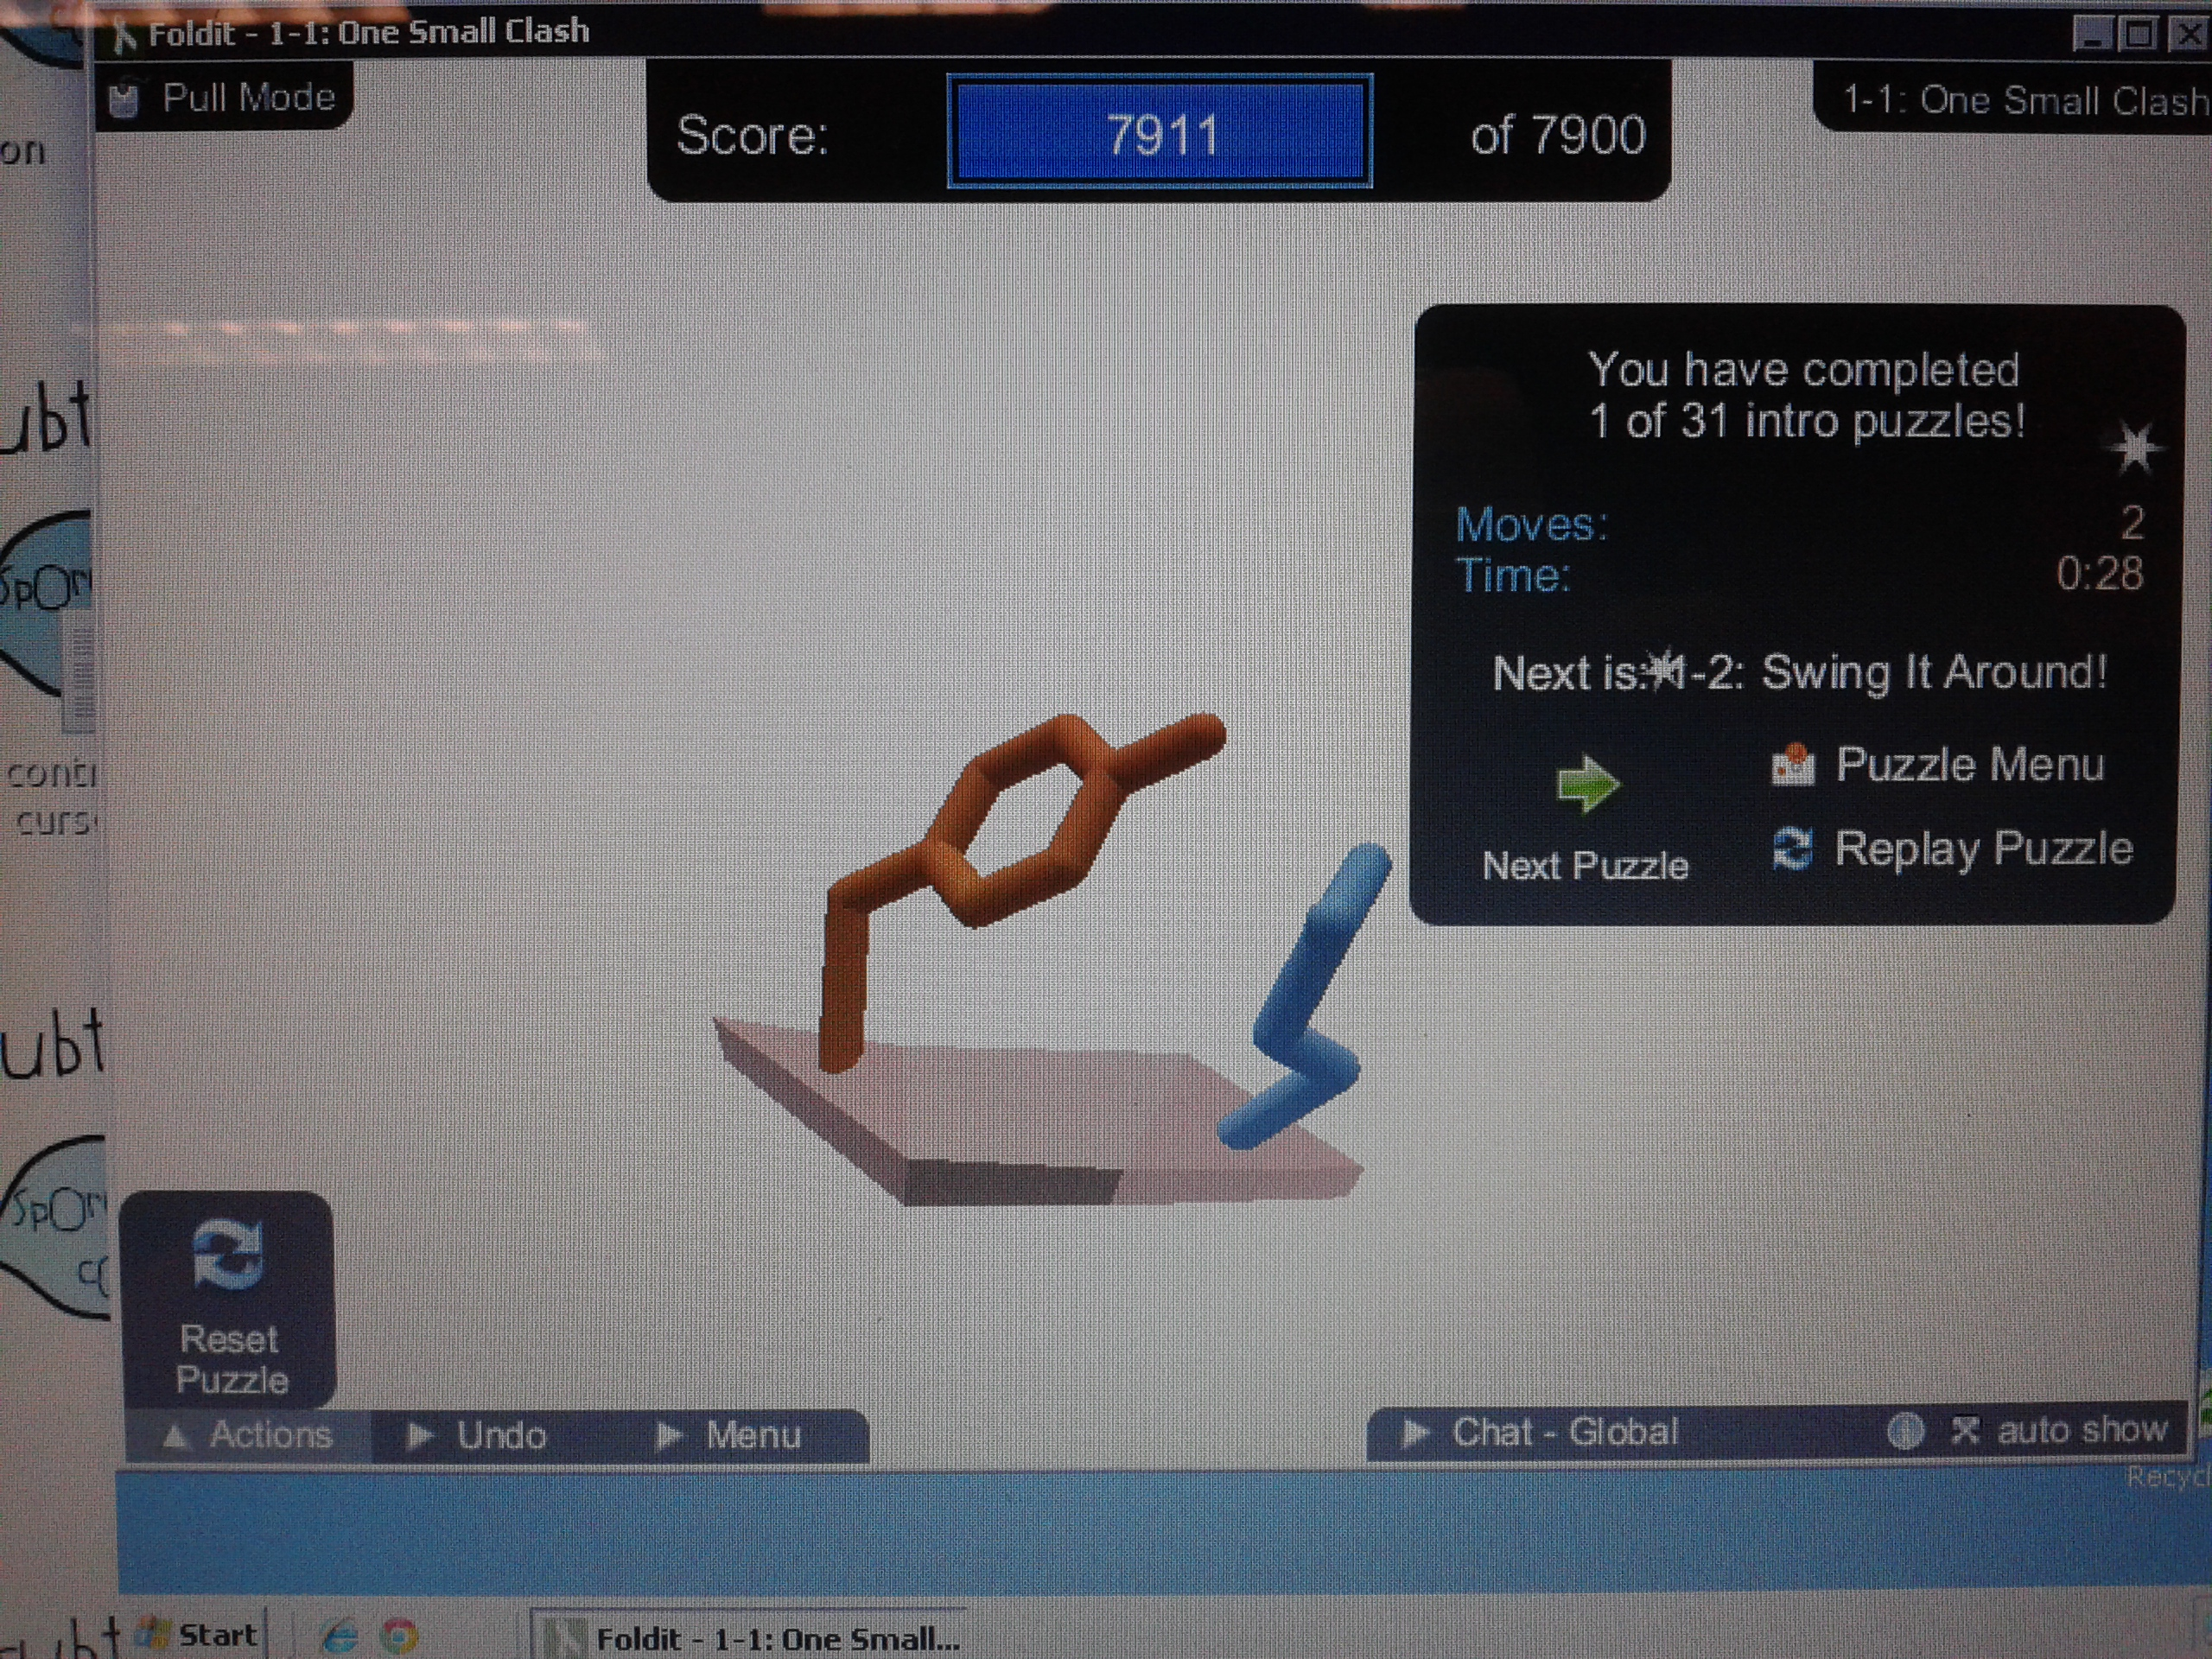
Proteína 2 Proteína 3

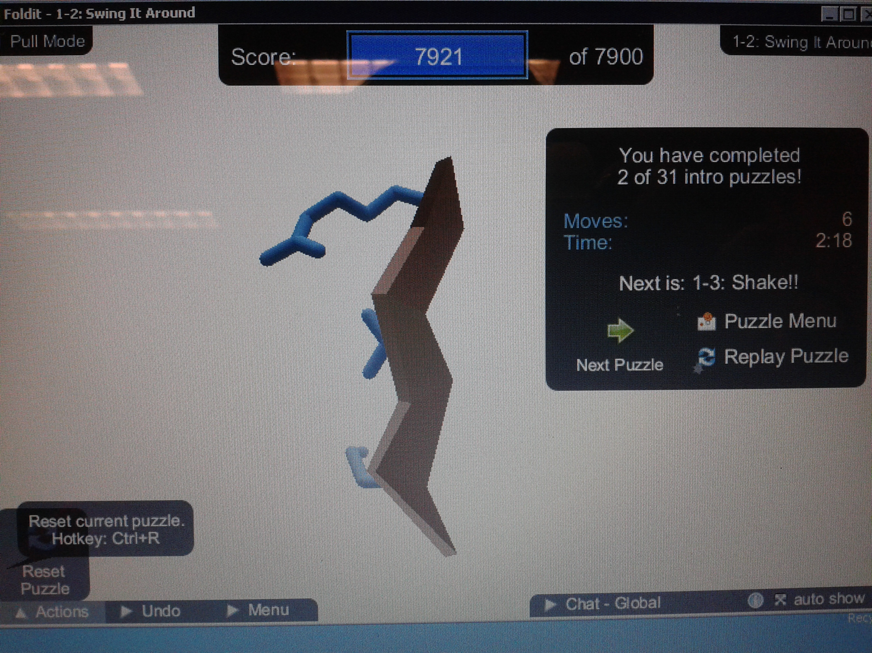
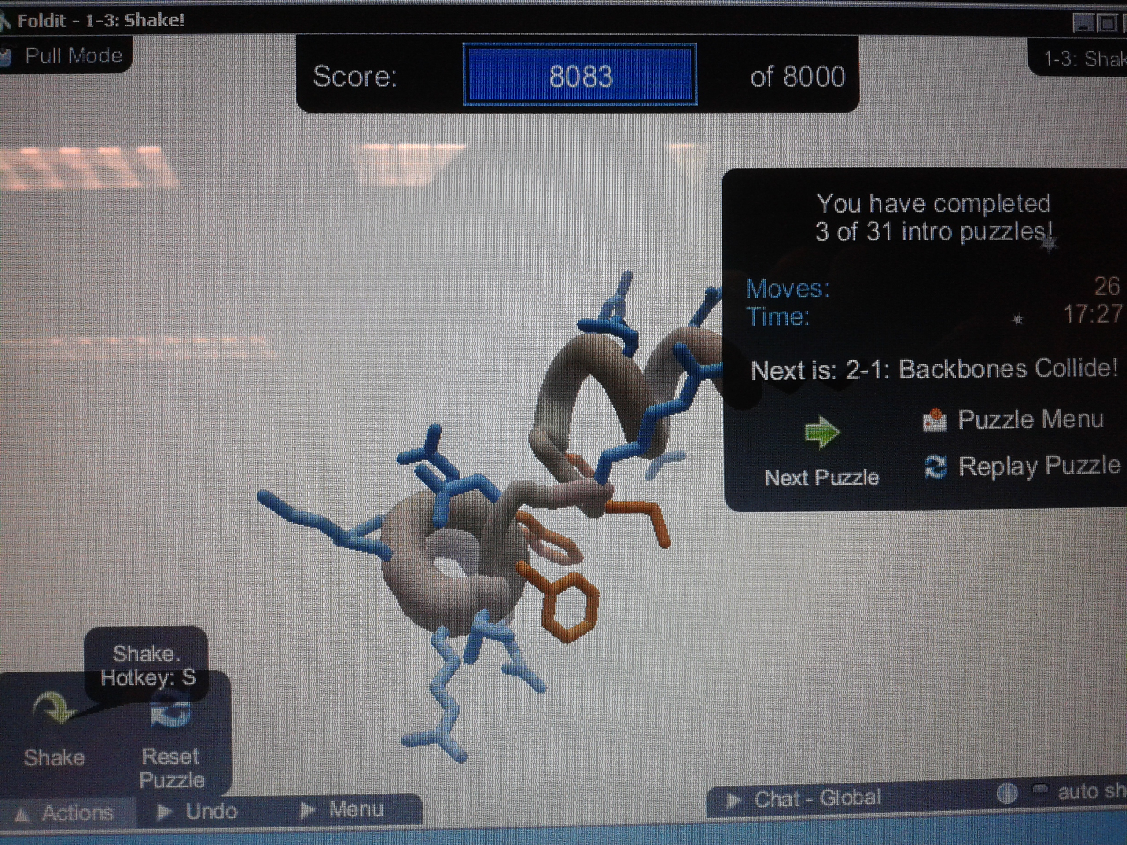

Proteína 4 2.3) El loop de esta proteina es un ejemplo de giro en torno a los ángulos phi/psi esta marcado en rojo porque además de que los extremos son alfa helices voluminosas, las cadenas laterales se acomodan de manera trans para que estéricamente no choquen y asi las hélices se puedan acomodar.

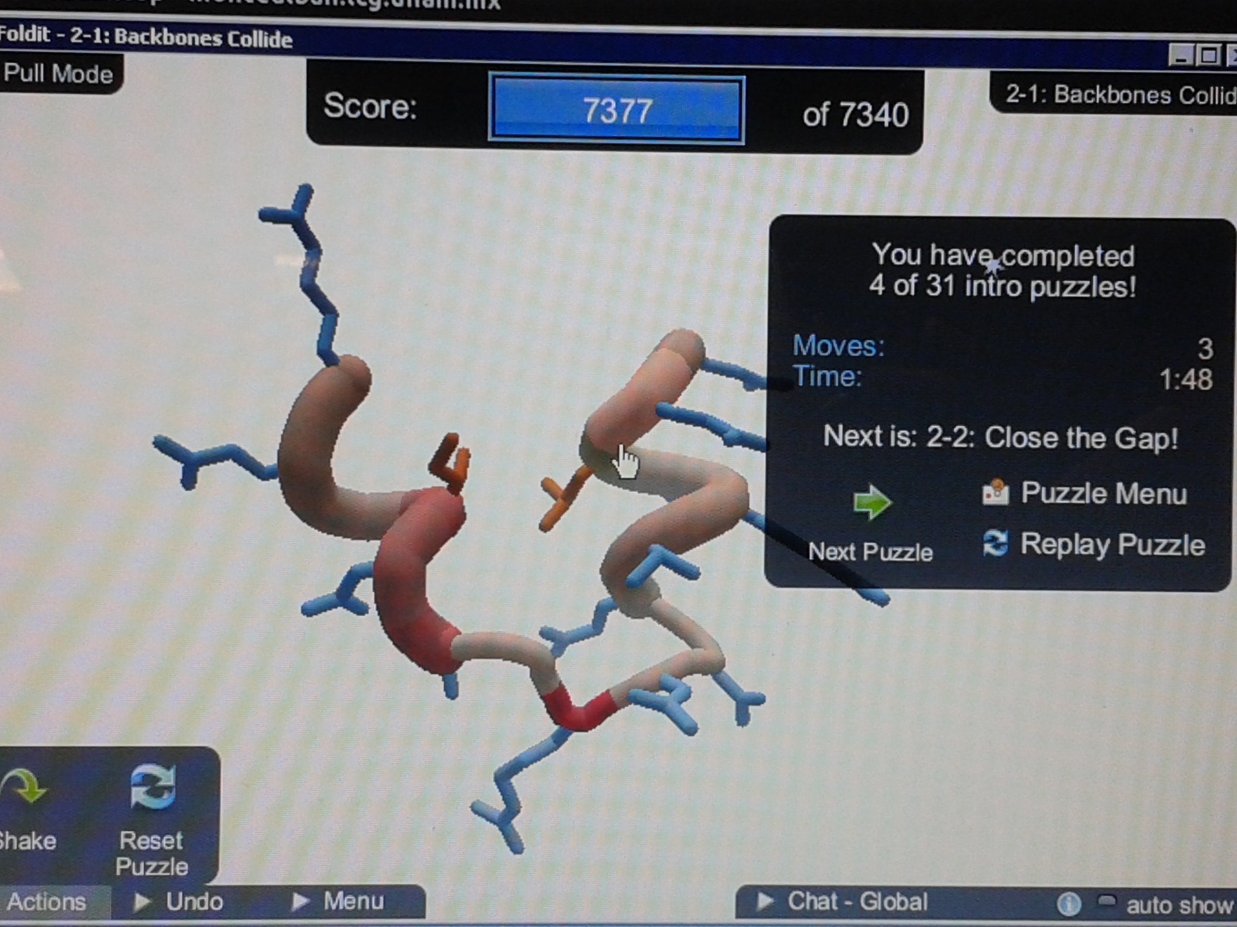

Proteína 5 Proteína 6

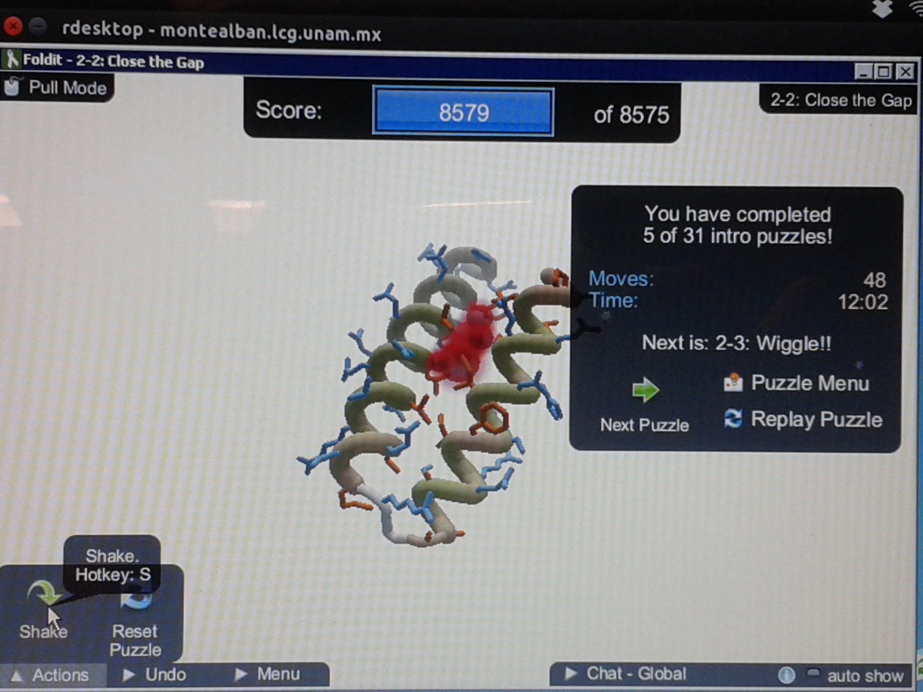
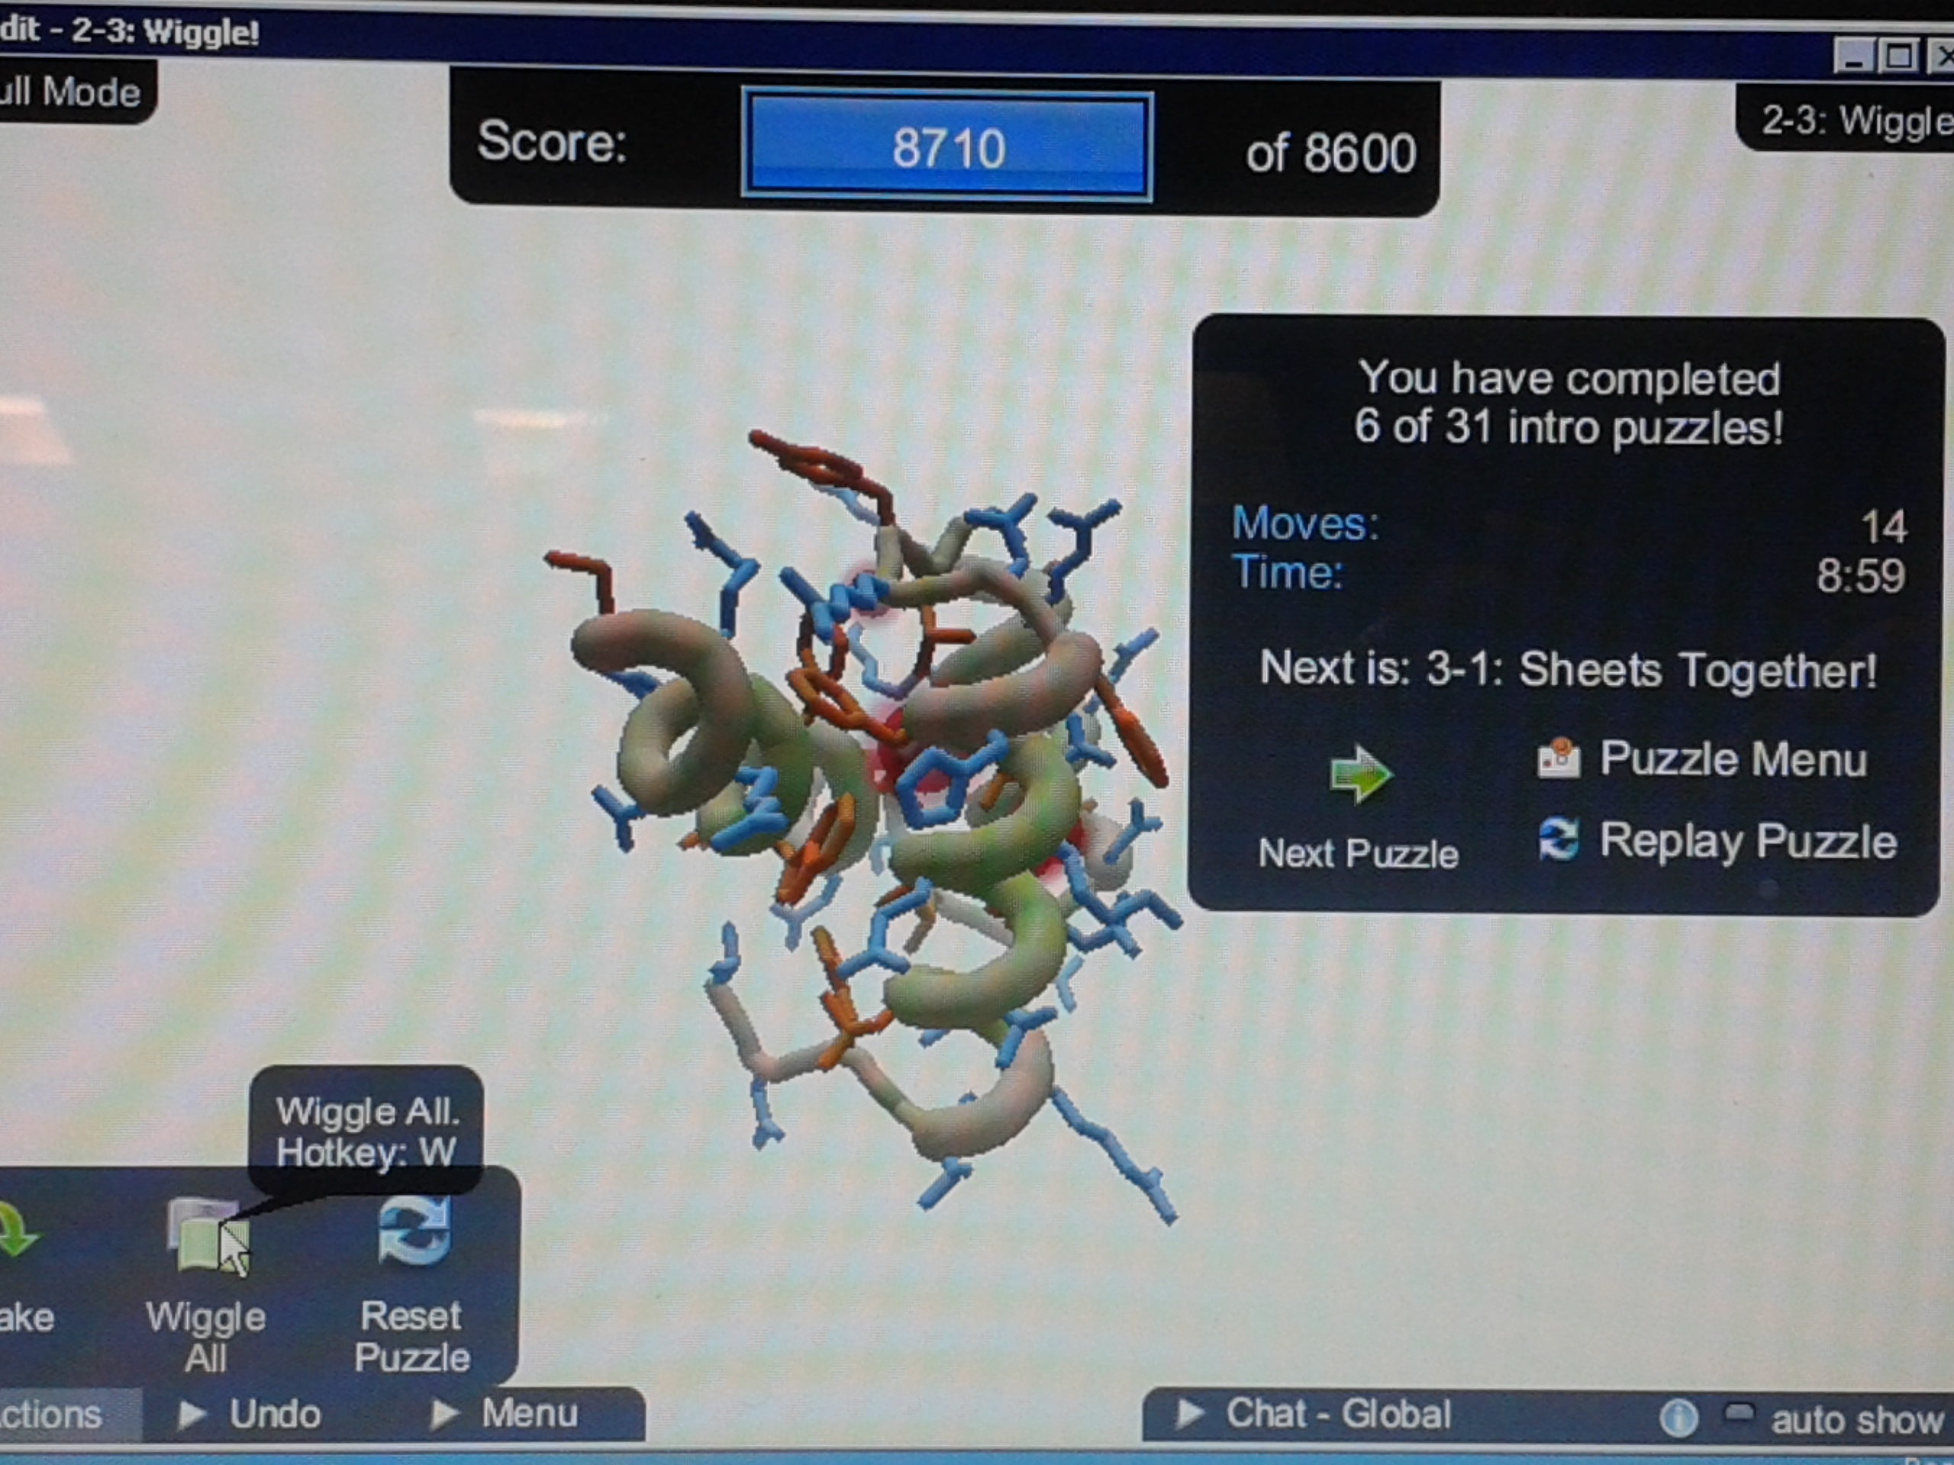

Proteína 7 Proteína 8
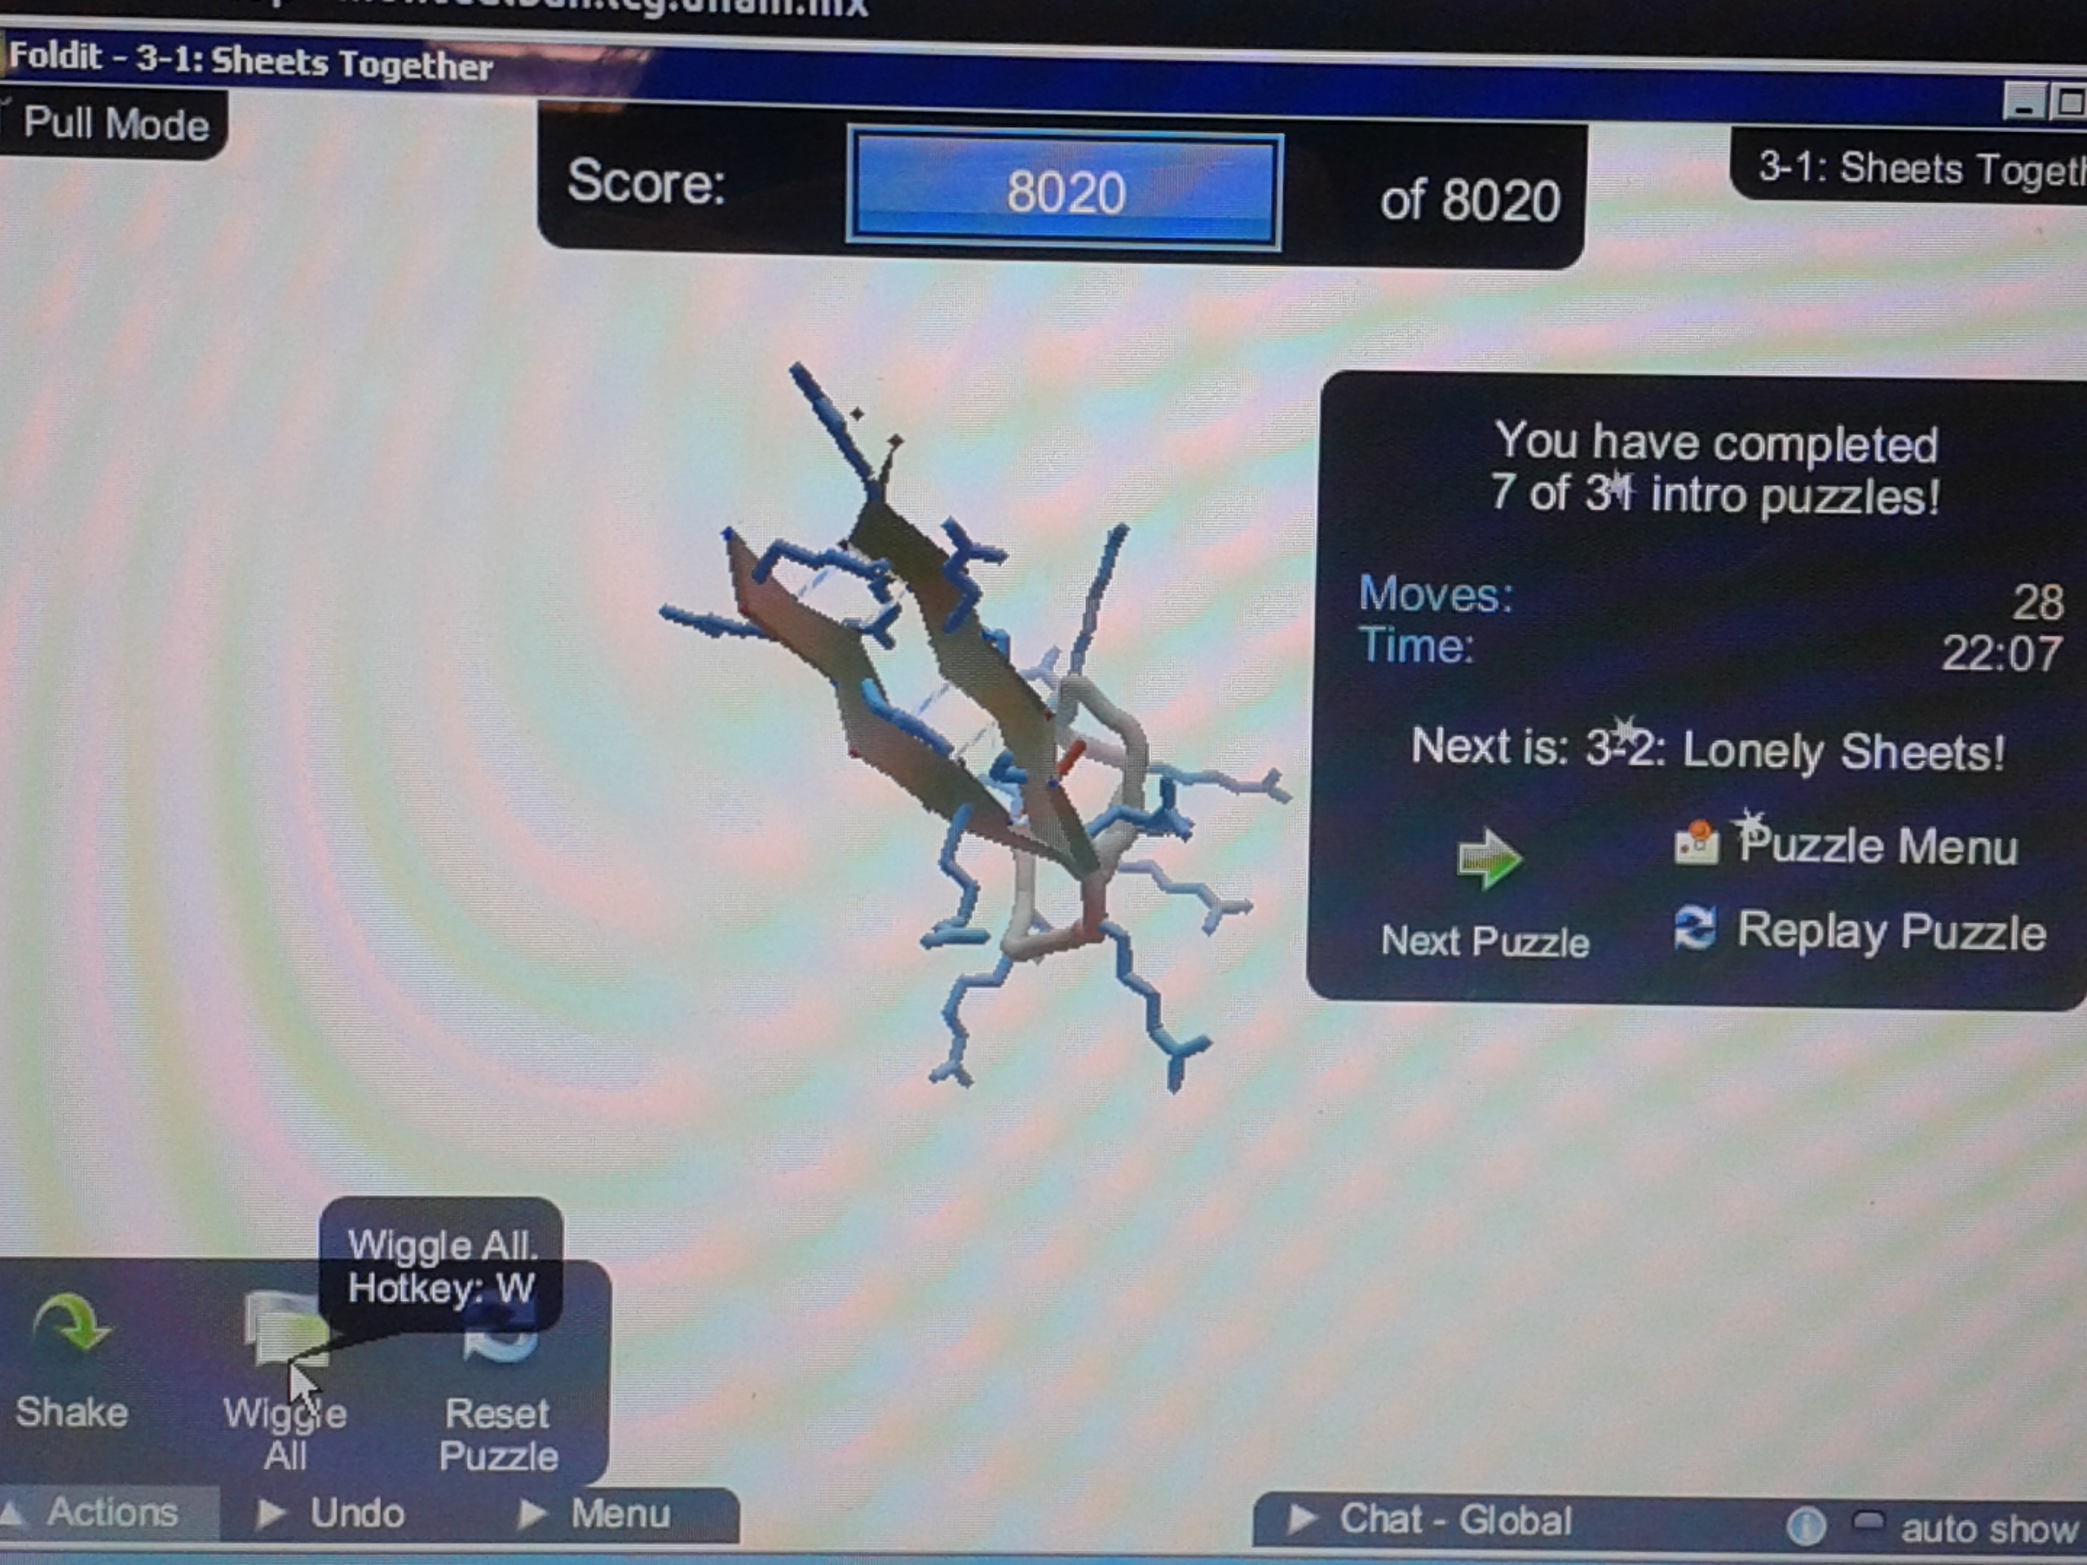
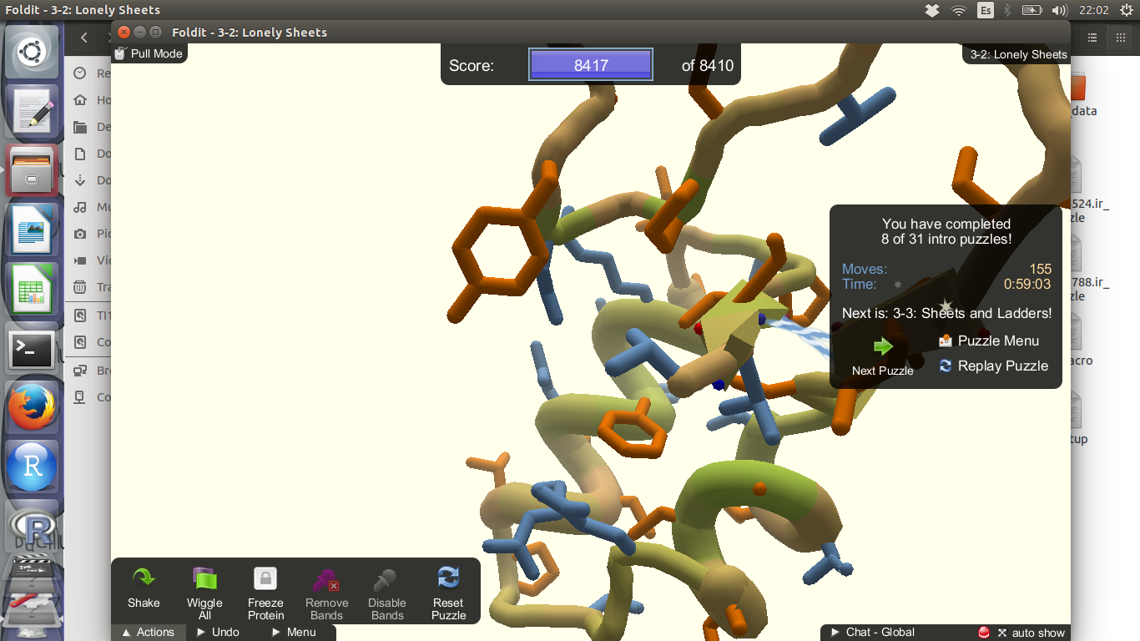

Proteína 9
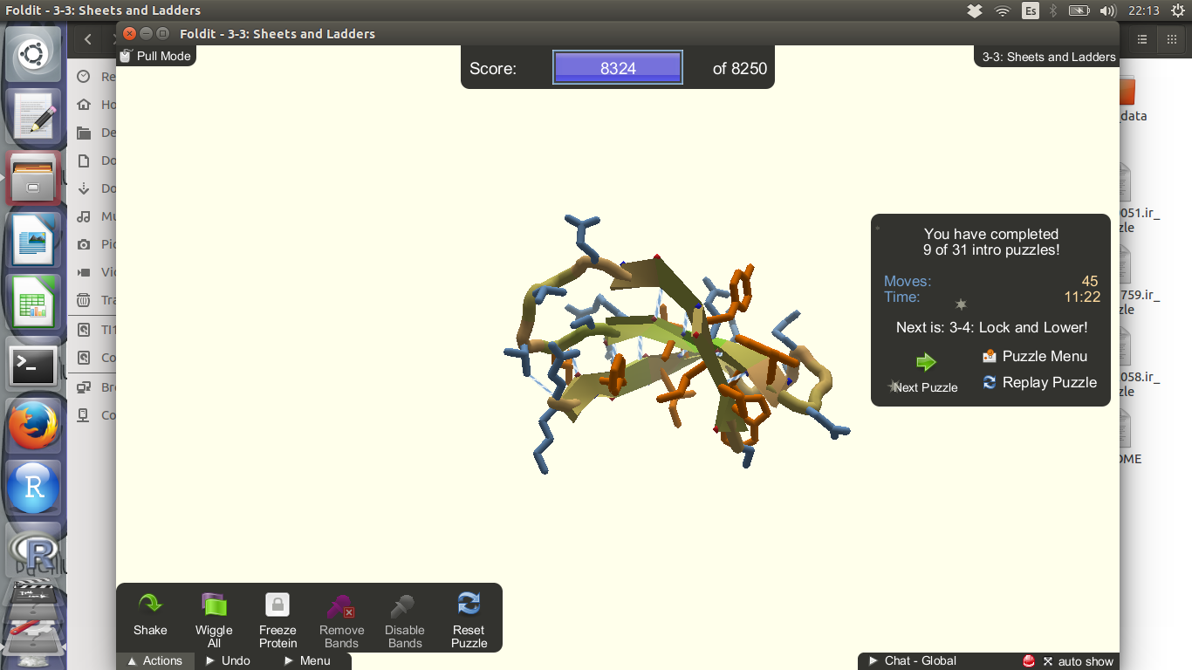

Proteína 10 2.4) Ejemplo de puentes de hidrógeno entre resíduos de una alfa-hélice y entre hojas de una lámina beta. Desde el punto de vista algorítmico, cuál de los estados de estructura secundaria les parece más difícil de programar? Las beta porque hacen puentes con hojas alrededor suyo y las alfa hélices con ellas mismas.
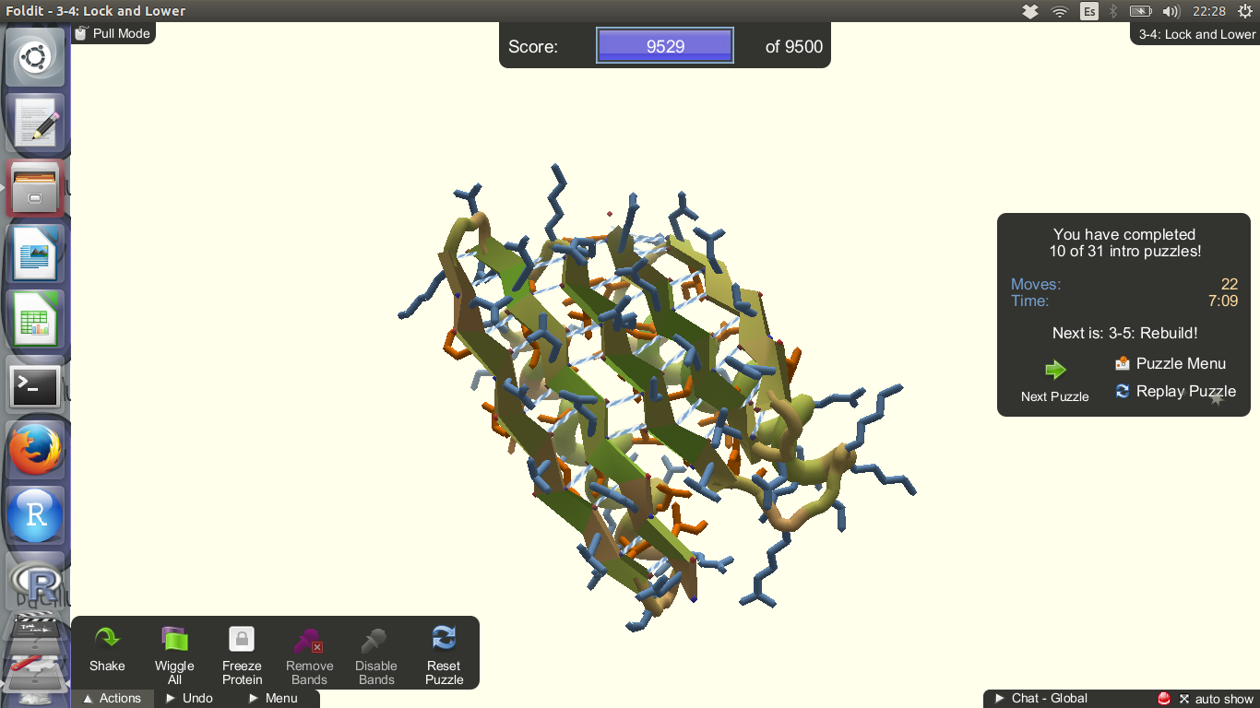

Proteína 11 Proteína 12

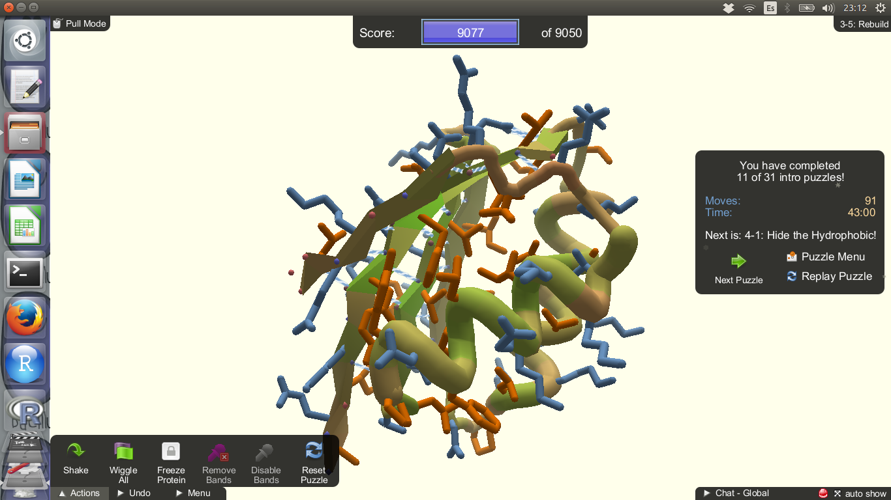
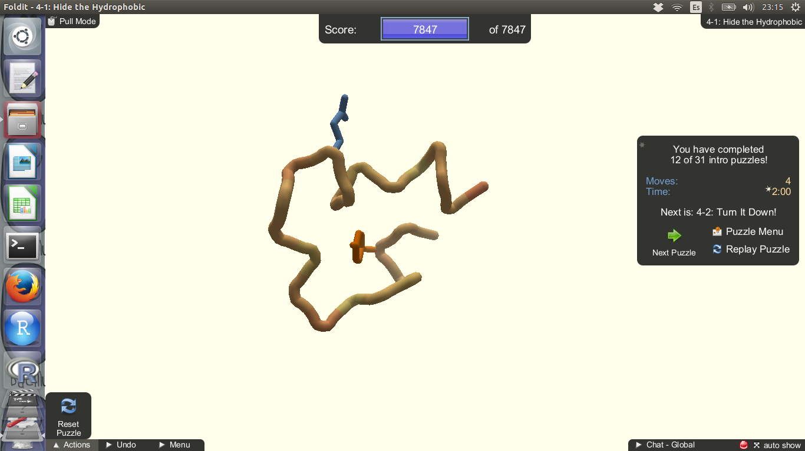

Proteína 13 Proteína 14
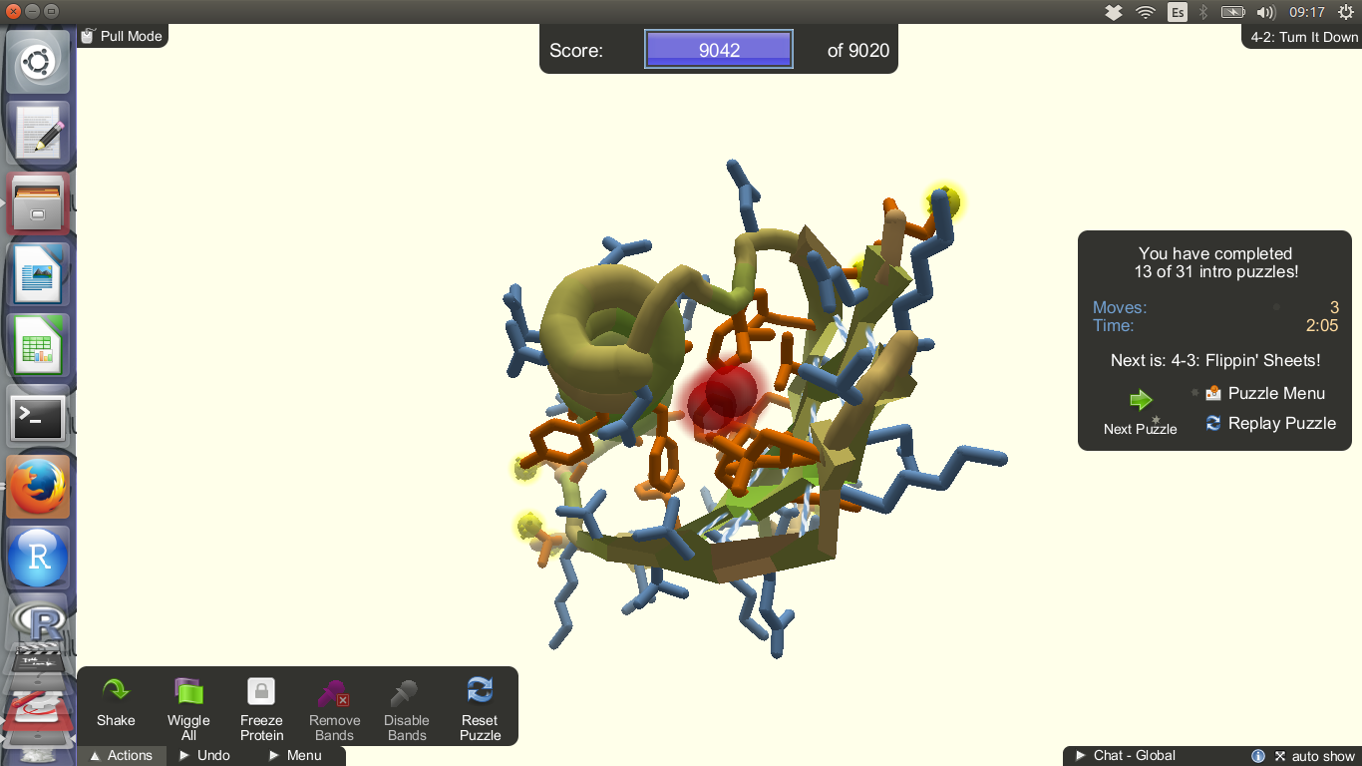
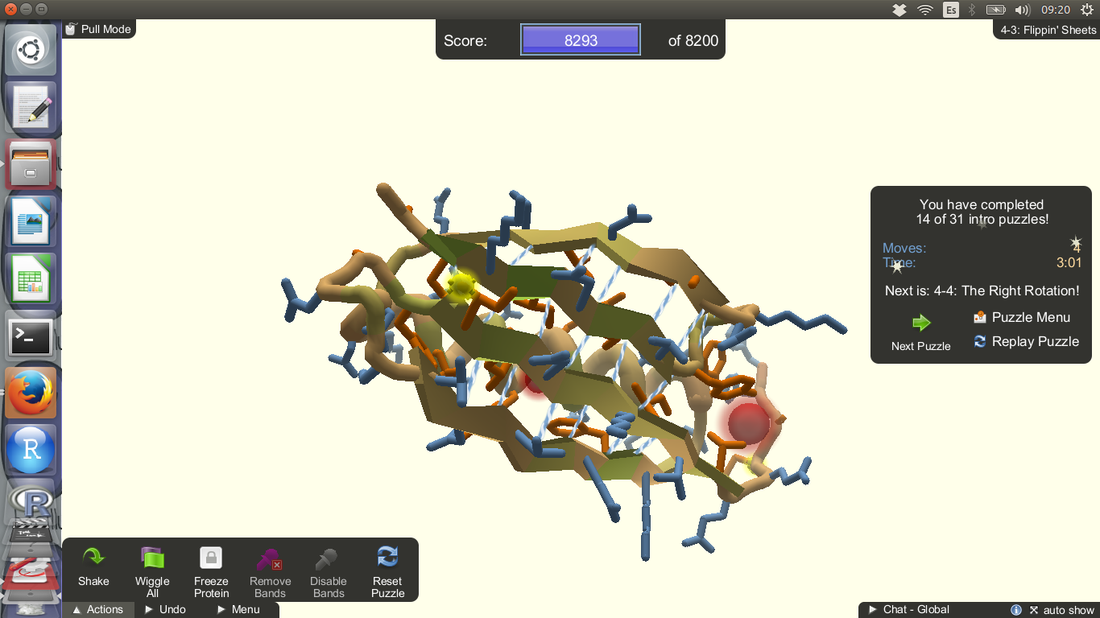

Proteína 15 2.2) el aa encerrado es ejemplo de aa con cadena lateral chica, este podría ser una serina porque es polar.
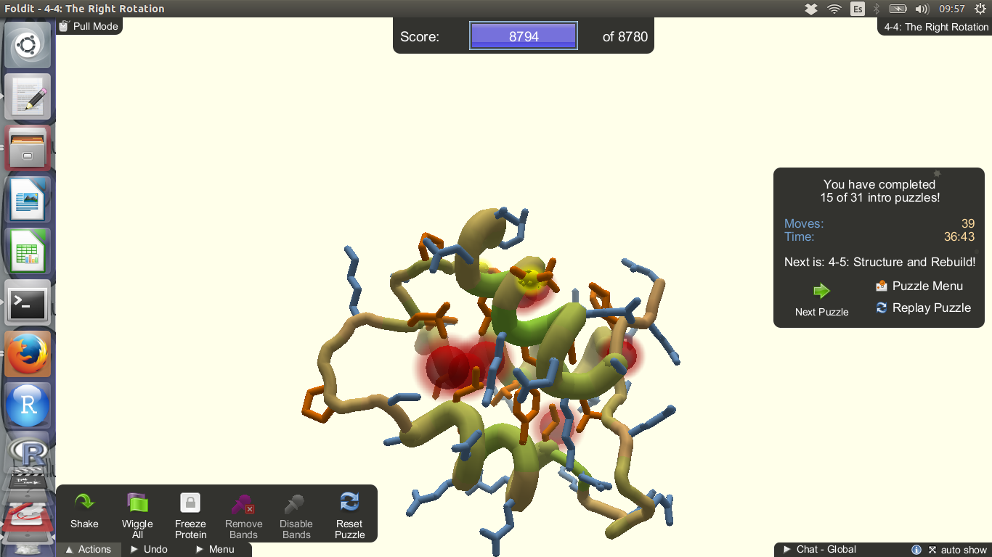

Proteína 16 Proteína 17

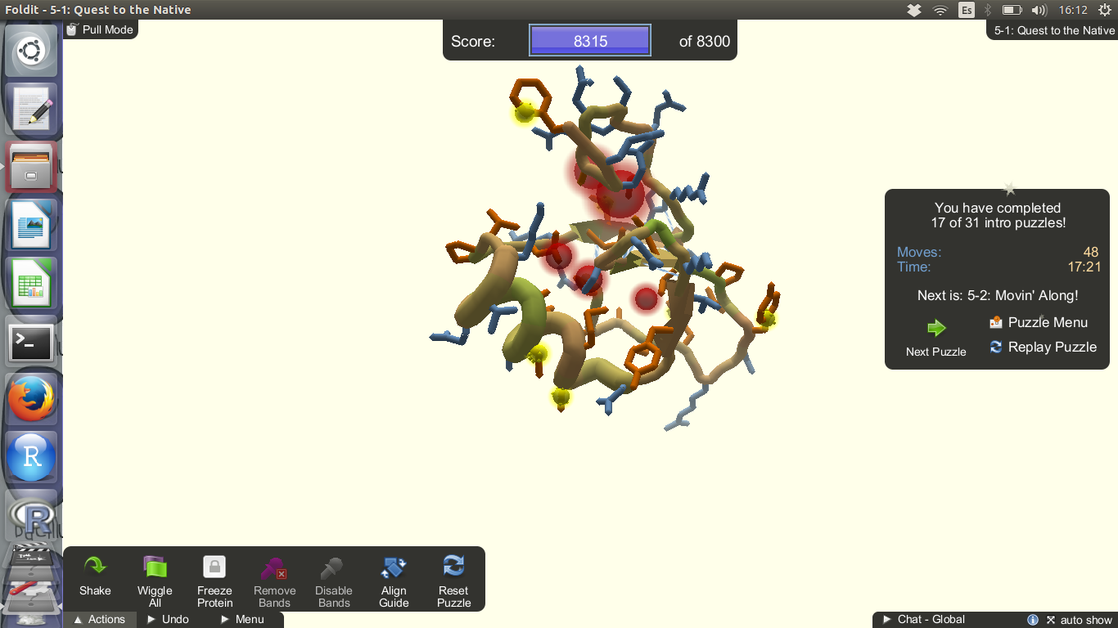
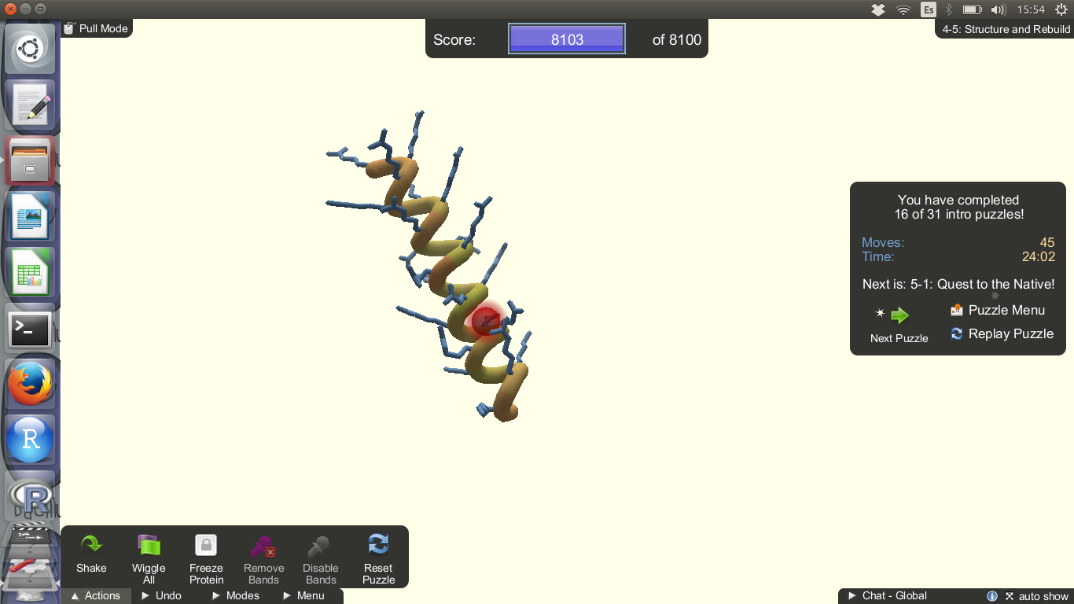

Proteína 18 2.5) las cadenas naranjas son ejemplos de residuos hidrofóbicos expuestos y luego en la izquierda "enterrados" tras operaciones con los vecinos.

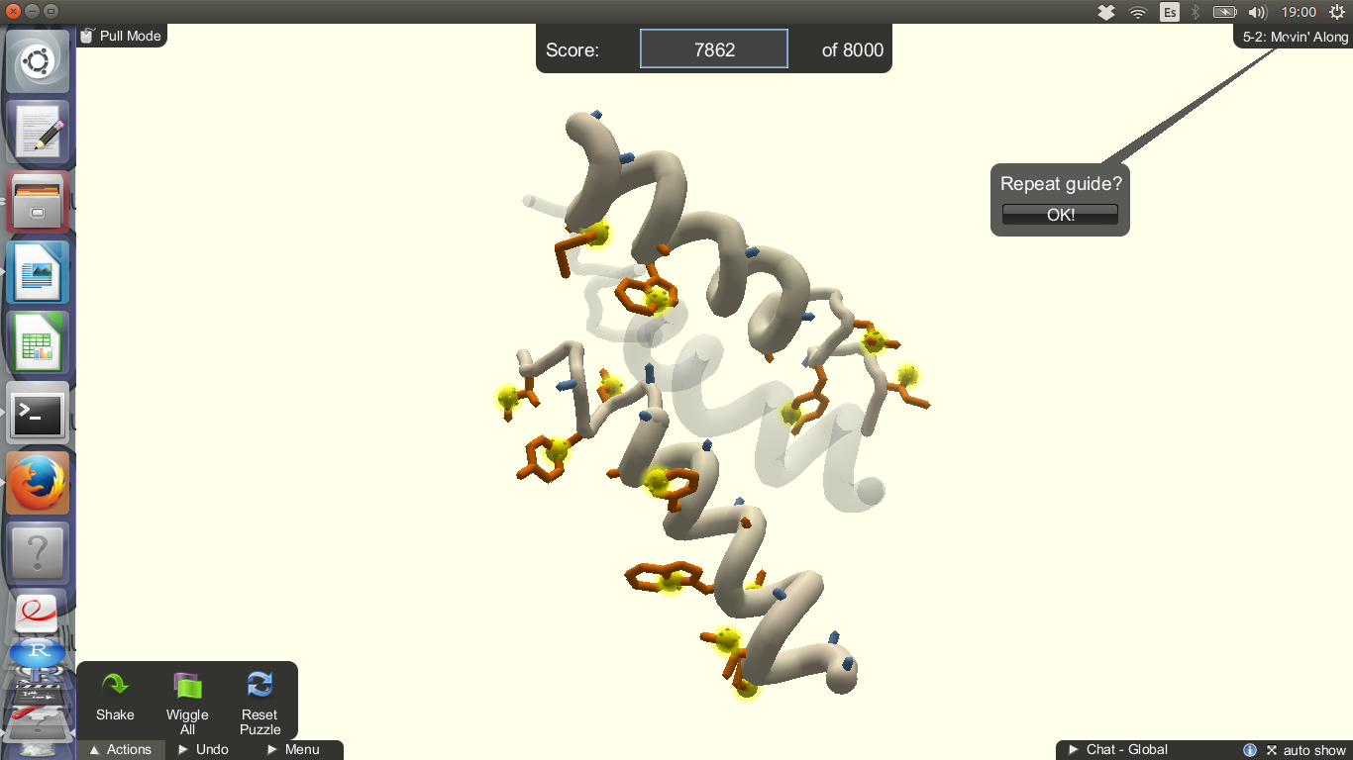
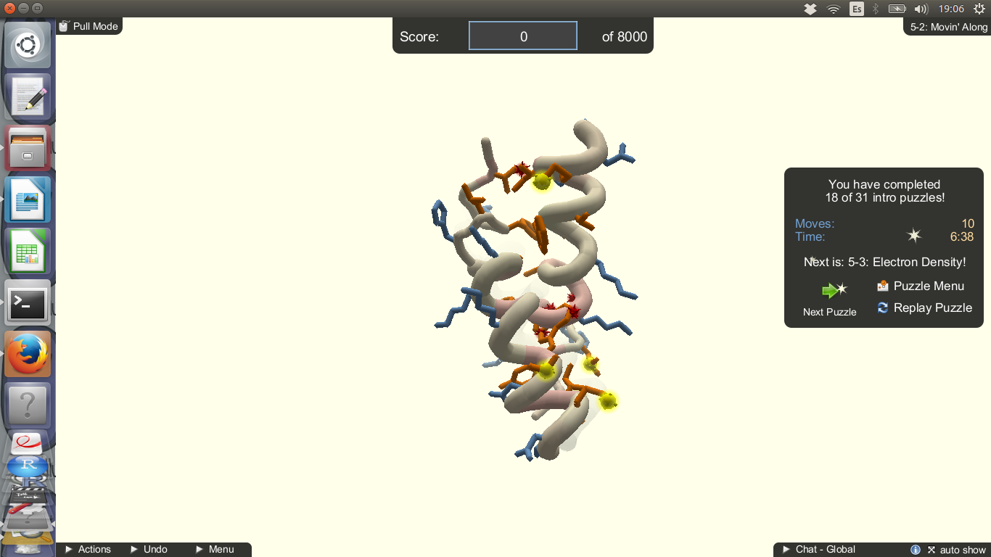

Proteína 19 2.6) Este es un ejemplo de conformaciones distintas con puntuaciones similares, para hacer patente el problema de evaluar lo correcto de una conformación.

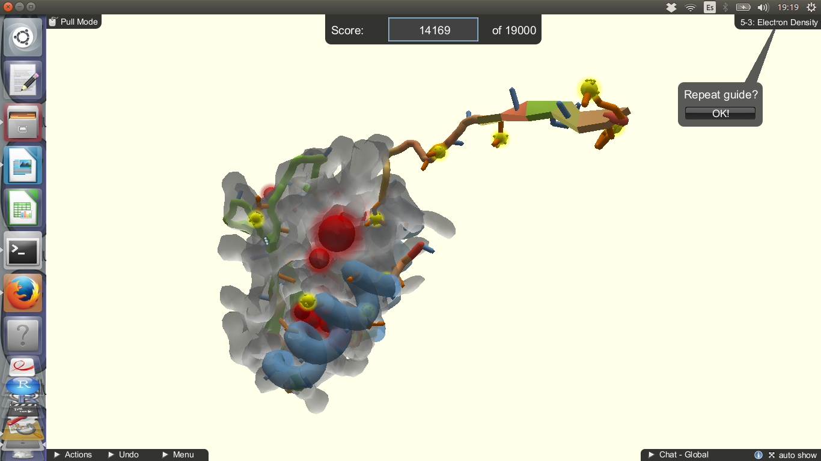
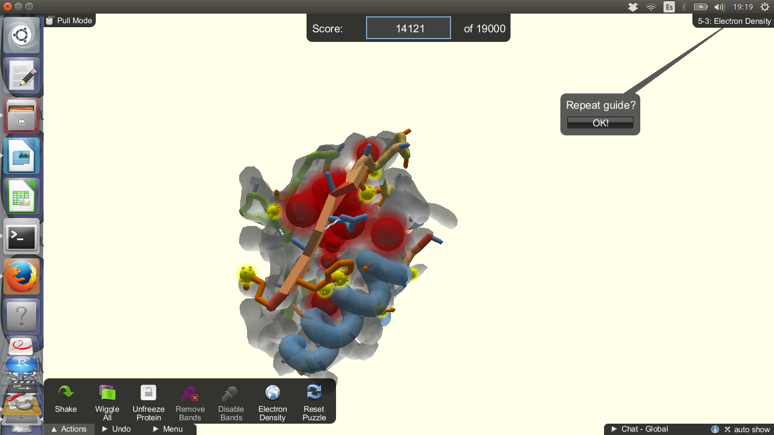

2.7) De acuerdo con http://eead-csic-compbio.github.io/bioinformatica_estructural/node17.html calcula el tiempo que llevaría explorar todas las conformaciones posibles de uno de los péptidos o proteínas que utilicen en los puzzles.
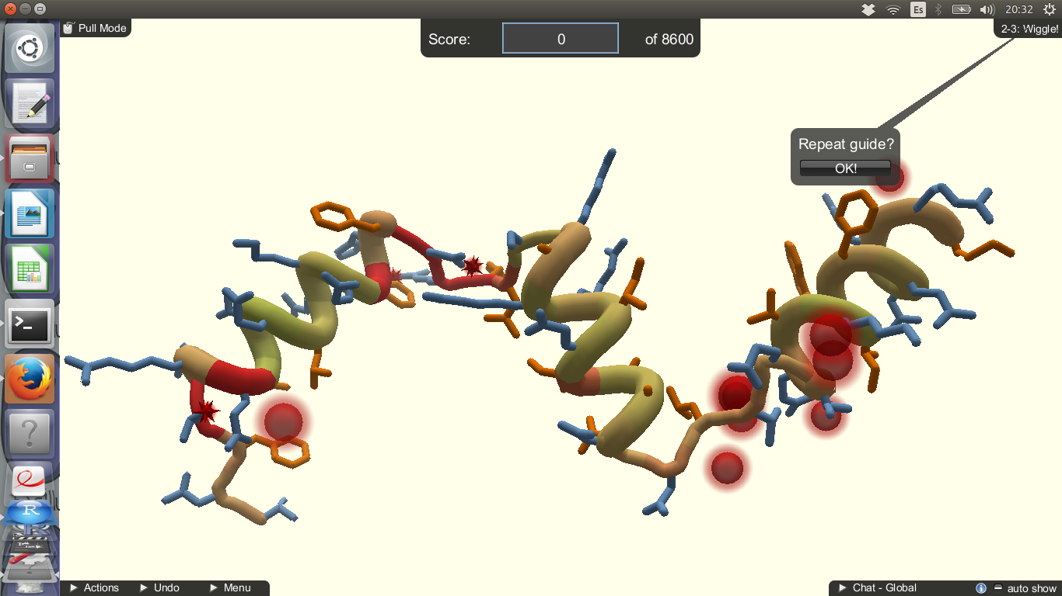
Esta es una cadena de 49aa
T_{exp}=t*X¹⁰⁰
X=10 t= 10⁻¹³s
T_{expl}= 10⁻¹³*10⁴⁹ = 1x10³⁸s = 1x10³⁶min =2.7x10³⁴ h

